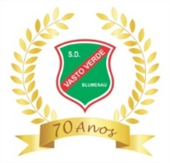

Calendário de Eventos 2018

09 de Março – Bingão
07 de Abril – Churrasco Patota Alfablu
14 de Abril – Estadual de Karatê
14 de abril – Feijoada AFAVV
05 de Maio – Feijoada do Bolão
05 de Maio – Baile Patota Cobras
12 de Maio – Taça Santa Catarina de Karate
26 de Maio – Feijoada Patota Sombras
31de Maio Feijoada Amigos do Copo
02 de Junho – Costelada Rotary (Patota Seca Oito)
09 de Junho – Feijoada Patota Ta lento
16 de Junho – Feijoada Basquete Feminino
22 de Junho – Noite da Sopa Escolinha de Bolão
07 de Julho – Evento do Clube - Festa Julina
14 de Julho – Feijoada Patota Fome de Bola (36 anos)
27 de Julho – Noite da Pizza AFAVV
11 de Agosto - Feijoada do Karatê
25 de Agosto – Café Colonial Escolinha de Bolão
15 de Setembro – 3ª Feijoada Assoc. Sorrir para Down
29 de Setembro – Feijoada Rotary (Seca Oito)
06 de Outubro - Costela Fogo de Chão – Patota Rala e Rola
27 de Outubro - Festa de Reis e Rainhas do Bolão, Bocha,
Tiro e Olimpíada de Patotas

